Государственное бюджетное профессиональное образовательное учреждение
Уфимский колледж отраслевых технологий

Методическая разработка (технологическая карта) занятия
по теме
«Экология мозга: искусство взаимодействия с окружающей средой»

Дисциплина
Экологические основы природопользования

Автор
Плотникова Наталья Алексеевна,
преподаватель ГБПОУ УКОТ

Уфа-2020
Содержание

1. Технологическая карта учебного ……………………………………3 стр.

2. Этапы, содержание и хронология учебного занятия……………….7 стр.

3. План – конспект занятия……………………………………………….11 стр.

Технологическая карта учебного занятия

Тема «Экология мозга: искусство взаимодействия с окружающей средой»
Группа ОПП -2 -1

Автор-разработчик | Плотникова Наталья Алексеевна
Специальность | 43.02.01 Организация обслуживания в общественном питании.
Учебный цикл | Математических и естественнонаучных дисциплин
УД/МДК | ЕН.02. Экологические основы природопользования
Междисциплинарные связи | Биология, экология, химия, история, физическая культура
Цели учебного занятия | Обучающие |  | Развивающие |  |  | Воспитательные
Цели учебного занятия | - совершенствовать знания по теме «Антропогенное воздействие на биотические сообщества»;  - обеспечить осознание и усвоение принципов взаимодействия человека и окружающей среды и экологической безопасности;  - способствовать расширению кругозора обучающихся. |  | - развивать умение сравнивать, обобщать и делать выводы;  - формировать память;  -способствовать развитию логического мышления;  - создать условия для развития умения выступать на публике. |  |  | -содействовать нравственному и экологическому воспитанию ;  - способствовать формированию культуры поведения в общественном месте;  - способствовать формированию правильного взаимодействия обучающихся с окружающей средой.
Формируемые компетенции | Общие компетенции
Формируемые компетенции | ОК 3. Принимать решения в стандартных и нестандартных ситуациях и нести за них ответственность.  ОК 5. Использовать информационно-коммуникационные технологии в профессиональной деятельности.  ОК 6. Работать в коллективе и в команде, эффективно общаться с коллегами, руководством, потребителями.  ОК 7. Брать на себя ответственность работу членов команды (подчиненных), результат выполнения заданий.  ОК 8. Самостоятельно определять задачи профессионального и личностного развития, заниматься самообразованием, осознанно планировать повышение квалификации.
Требования к результатам освоения | Умения для освоения |  |  | Знания для усвоения
Требования к результатам освоения | - принципы взаимодействия живых организмов и среды обитания;  - особенности взаимодействия общества и природы, основные источники техногенного воздействия на окружающую среду;  - правовые и социальные вопросы природопользования и экологической безопасности. |  |  | -анализировать и прогнозировать экологические последствия различных видов деятельности;  - использовать в профессиональной деятельности представления о взаимосвязи организмов и среды обитания.
Ключевые понятия темы | Экология мозга, информационное загрязнение, стресс, управление стрессом, профилактика стресса, природный ландшафт, его влияние на человека.
Наименование и  № раздела | Раздел I. Особенности взаимодействия общества и природы
Наименование и № темы | Тема 1.2 Антропогенное воздействие.
Тип учебного занятия | Комбинированный урок
Вид занятия | Семинар
Место проведения учебного занятия | Кабинет экологических основ природопользования
Форма организации учебного занятия | Фронтальная
Уровень освоения | 1 - ознакомительный (узнавание ранее изученных объектов, свойств);
Образовательные технологии | Информационно-коммуникационные, здоровьесберегающие технологии
Методы | Объяснительно иллюстративные, наглядные, игровые.
Формы учебной работы на уроке | Фронтальная, самостоятельная (презентация с выступлением)
Ресурсы учебного занятия | Материально-технические | Основная  литература |  |  | Дополнительная литература |  | Электронно-информационные
Ресурсы учебного занятия | - посадочные места по количеству студентов;  -рабочее место преподавателя;- экранно-звуковые пособия;  -информационно-коммуникативные средства;  -фотоальбом «Мое хобби» | 1. Тупикин, Е. Экологические основы природопользования: учебное пособие /Тупикин Е.И.. – Ростов н/Д: ООО«Феникс»,2019. - 285 с.- ISBN978-5-222-30081-7.- текст непосредственный. |  |  | 1. Приорова, Е. Экологическая культура и здоровье человека. Практикум: учебное пособие/Е.М. Приорова. –Москва: Просвящение, 2019. – 191с.- ISBN 978-5-09-068224-4 - текст непосредственный |  | 1.Сайт проекта Экология мозга URL:http://braineco.ru  2. Яндекс URL: https://yandex.ru/images/search  3. Яндекс –дзен URL: https://zen.yandex.ru/media/zaeco/10-globalnyh-ekologich  4. Сайт учителя технологии  URL:  http://uchutrudu.ru/sostavlenie-tehnologicheskoy-kartyi-uroka/
Формы и методы контроля, оценки результата изучения темы учебного занятия | Текущий контроль умения высказываться по данной сфере изучения в монологической и диалогической форме, проверка домашнего задания
Задание для внеаудиторной самостоятельной работы | Презентация «Роль зеленых насаждений в городе»

Этапы, содержание и хронология учебного занятия

Этапы | Время | Содержание |  | Методические указания и УМО | Признаки решения дидактических задач | Планируемые результаты (ОК и ПК)
Этапы | Время | Деятельность преподавателя | Деятельность обучающегося | Методические указания и УМО | Признаки решения дидактических задач
Под-готовитель-ный (организа-цион-ный) | 10 мин. | Приветствие студентов, сообщение темы занятия; постановка целей и задач (организация тестирования и беседы, помогающей обучающимся сформулировать цели занятия). | Приветствие преподавателя, сообщение об отсутствующих на уроке;  обучающиеся самостоятельно выводят цель и задачи УЗ, пытаясь ответить на заданные преподавателем вопросы и выполняя тест  « Умеете ли вы справляться со стрессом?» | Формирование мотивации деятельности, форма организации деятельности – фронтальная  Слайд-презентация  №1, 2,3,4 | Сформулированы цели и задачи урока | ОК3
Ос-нов-ной (изу-чение нового мате-риала) совместно с проверкой домашнего задания | 23 мин. | 1.Предоставление информации о стрессе, его видах, причинах. | Обучающиеся по необходимости задают вопросы с целью уточнения ситуации и получения дополнительной информации; | форма организации деятельности – фронтальная  Слайд-презентация  №5,6,7,8,9 | Основная и дополнительная информация получены | ОК3
 | 23 мин. | 2.Организация беседы о б отношении окружающей среды (экологии), стрессе и мозге человека. | Обучающиеся  по необходимости задают вопросы с целью уточнения ситуации и получения дополнительной информации; | форма организации деятельности – фронтальная | Поиск решения проблемы (как влияет окружающая среда на работу мозга и психологическое состояние человека), высказывания, студентов в соответствии с целевой установкой | ОК3
 | 23 мин. | 3.Сообщение информации о профилактике стресса и борьбе с ним.  Показ упражнений пальцами рук на развитие мозга. | Выступления обучающихся с заранее приготовленными презентациями о влиянии питания, культуры и искусства, физической культуры на состояние мозга.  Выполнение упражнений пальцами рук на развитие мозга. | В виде конференции  Слайд-презентация  №10,11  с гиперссылками на презентации обучающихся | Дополнительная информация получена | ОК5,  ОК6
 | 23 мин. | 4.Сообщение информации о природном ландшафте, как факторе здоровья, с выдачей домашнего задания  5.Рассказ о влиянии хобби на состояние мозга. | Обучающиеся  по необходимости задают вопросы с целью уточнения ситуации и получения дополнительной информации.  Обучающиеся рассказывают о своем хобби с показом фотоальбома «Наше хобби», приготовленного обучающимися. | Форма организации деятельности – фронтальная  Слайд-презентация  №12,13,14 | Дополнительная информация получена, самовыражение обучающегося через фоторассказ о своем хобби, запись домашнего задания. | ОК 7,  ОК8
Конт-роль | 5 мин. | Постановка вопросов и организация сценки о влиянии хороших и плохих привычек на человека | Обучающиеся высказывают свое мнение, отвечают на вопросы, участвуют в сценке | Работа фронтальная. Игровая ситуация (плохие привычки – тяжелая ноша, хорошие привычки – воздушные шарики)  Слайд-презентация  № 15,16,17 | Оценка полноты полученных знаний в жизненной ситуации. | ОК3
Реф-лексия | 2 мин. | Постановка вопросов о значении полученных знаний и умений. | Обучающиеся высказывают свое мнение, отвечают на вопросы | Работа фронтальная | Оценка полноты полученных знаний в жизненной ситуации. |  | ОК8

План-конспект занятия
Организация дисциплины и приветствие участников занятия, проверка отсутствующих обучающихся.
Слово преподавателя:
-Здравствуйте, ребята и гости нашего занятия.
Для начала я предлагаю вам выполнить тест и определить уровень вашего стресса и умеете ли вы с ним справляться.
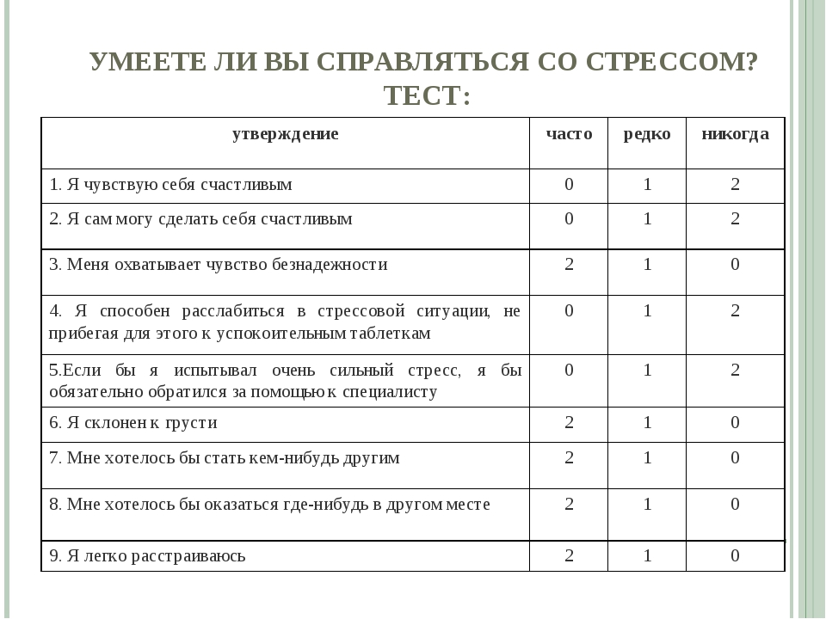
Слово преподавателя:
- Давайте проверим результаты.
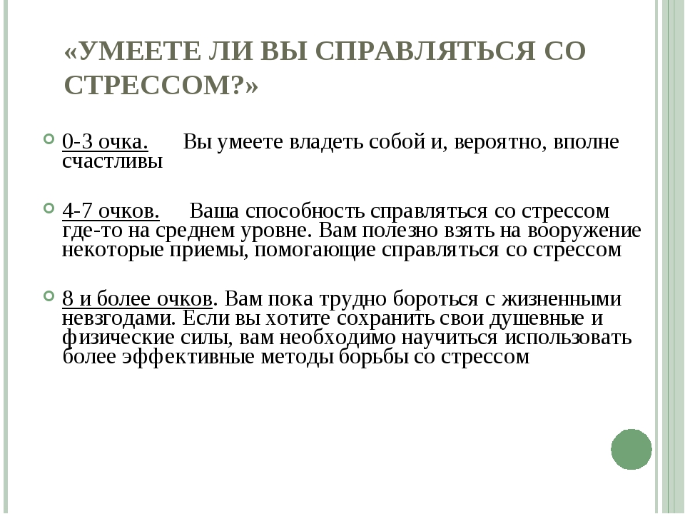

Слово преподавателя:
- Вы определили ваш уровень стресса и как вы можете с ним справляться.
- У меня к вам вопрос почему тема нашего занятия «Экология мозга: искусство взаимодействия с окружающей средой», а мы выполняем тест для определения стрессоустойчивости?
Обучающиеся высказывают свои предположении.
Слово преподавателя:
- Вы правы. Большой город, много людей, транспорта, шум, очень высокий ритм жизни, социальное одиночество, информационная перенагрузка: все это очень серьезно сказывается на психологическом и психическом состоянии человека, особенно подростков.
Так, например, создатели проекта ассоциации междисциплинарной медицины «экология мозга» подчеркивают : «В соответствии с опубликованными недавно данными исследования Европейского Совета по проблемам головного мозга (European brain Council) каждый третий житель Европы страдает, по крайней мере, одним или несколькими заболеваниями мозга. Несмотря на высокие финансовые затраты в связи с болезнями мозга эффективность лечения многих заболеваний мозга остается весьма низкой. Традиционные подходы применяемые при ведении таких пациентов устарели: отмечается огромный разрыв между достижениями в науке и методами, используемыми на практике, наблюдается разобщенность во взаимодействии специалистов разных дисциплин (симптоматическое лечение только «своих» синдромов), избыточная медикализация пациентов, недооценка врачами и пациентами влияния факторов окружающей среды (профессиональный стресс, физическая инертность, нерациональное питание, злоупотребление психоактивными веществами)), что зачастую приводит к прогрессированию заболеваний.
- В то же время, как показывают исследования, уменьшению бремени болезней мозга, а также связанных с ними нарушениями других органов и систем может способствовать обучение пациентов и населения более эффективному взаимодействию с окружающей средой (навыкам управления стрессом, рациональному питанию, физической культуре и др.).
- Я предлагаю вам научиться профилактике и управлению стрессом.
- Для начала узнаем « Что такое стресс?»».
- ЧТО ТАКОЕ СТРЕСС? Стресс - это состояние напряжения, возникающее у человека под влиянием сильных воздействий; Стресс - это неспецифическая защитная реакция организма в ответ на неблагоприятные изменения окружающей среды.
- ВИДЫ СТРЕССА профессиональный стресс ( стресс на работе) эмоциональный стресс физический психологический стресс операционный стресс (реакция организма на хирургическую операцию) посттравматический стресс, возникающий вследствие перенесенной травмы и.т.д
- ЧТО МОЖЕТ БЫТЬ СТРЕССОРОМ? 1.Физические стрессоры: жар, холод, шум, огонь, уличное движение, насилие, болезни, плохие условия работы и т.д. 2.Социальные стрессоры: общественные, экономические и политические; семейные; связанные с работой, карьерой; межличностные стрессоры. 3. Семейные стрессоры: распределение обязанностей, ревность, различие в системах ценностей, болезни (смерть в семье и т.д.).
- ДВА ВИДА СТРЕССА:
«Положительный» стресс ведет к длительному пребыванию в состоянии приподнятого настроения, что, весьма благотворно влияет на организм: повышается иммунитет, отступают болезни, человек чувствует прилив радости, отлично выглядит и замечательно себя чувствует.
«Отрицательный» стресс надолго выбивает из колеи и заметно подрывает здоровье.
- ОСНОВНЫЕ СИМПТОМЫ - рассеянность, - повышенная возбудимость, - постоянная усталость, - потеря чувства юмора, - резкое увеличение количества выкуриваемых сигарет, с одновременно появившимся пристрастием к алкоголю, - пропажа сна и аппетита, - ухудшение памяти, - иногда возможны, так называемые «психосоматические» боли в области головы, спины, если Вы обнаружили у себя пять и более из перечисленных признаков, значит, надо срочно вытаскивать себя за уши из этого болота.

- К счастью, то, как вы справляетесь со стрессом, может быть более важным, чем количество стресса, которое вы получаете. Конечно это питание, физические нагрузки, культура и искусство, чтение книг, здоровый образ жизни. Более детально разобраться нам помогут ребята, которые подготовили презентации и выступления.
Выступления обучающихся:
- культуры и искусства .
- Физическая культура и здоровый образ жизни.
- Питание.
Слово преподавателя:
- Как вы думаете? Как влияет окружающая природная среда на психологическое состояние человека?
Обсуждение вопроса с обучающимися.
Показ слайда презентации.
Выдается домашнее задание оформить презентацию на тему «Роль зеленых насаждений в городе».
Проводится показ упражнений с пальцами рук на развитие мозга, с объяснением значения развития моторики рук на состояние мозга.
Слово преподавателя:
- Ребята, многие из вас занимаются своим любимым делом – Хобби. Я попросила вас заранее принести фоторассказ о вашем хобби. Мы оформили фотоальбом. Расскажите нам о вашем хобби.
Обучающиеся, по желанию, выходят с показом своего фоторассказом о хобби.
Слово преподавателя:
- Теперь вы понимаете почему я просила вас рассказать о своем хобби, а кто еще не определился, у вас есть возможность это сделать и спросить совета.
Слово преподавателя:
- Исследователи, которые когда-то считали, что нейронные схемы мозга были жестко привязаны в молодом возрасте, обнаружили, что наш мозг является податливым и что мы можем укрепить его с помощью привычек питания, физического и образа жизни на протяжении всей нашей жизни.
И мы должны. Здоровый мозг платит большие дивиденды: новые исследования показывают, что ухоженный мозг быстрее, умнее, более эластичен и более искусен в стабилизирующем настроении.
Человеческий мозг в любом возрасте способен укреплять, углублять и изменять существующие нейронные связи (процесс, называемый нейропластичностью), и разрабатывать новые нейронные клетки (называемые нейрогенезами).
Мы можем поощрять эти изменения, применяя многие из тех привычек образа жизни, которые поддерживают здоровые тела, от сосредоточения внимания на правильном питании и физической подготовке к управлению стрессом.
С упором на фитнес, хорошее питание и снятие стресса, вы можете помочь вашему мозгу оставаться сильным, здоровым и упругим в любом возрасте.
Проводится опрос о значение профилактики стресса и умения справляться с ним.
Проводится сценка – игра на визуализацию значение здоровых привычек.
Вызываются два молодых человека одному прикрепляется эмблема здоровые привычки и даются шарики, другому –плохие привычки и пакеты с тяжестью.
- Я думаю вы объясните что происходит?
Ребята высказывают свое мнение и решение.
- Конечно со здоровыми привычками легче идти по жизни.
- Вам понравилось занятие? Вам пригодится информация, полученная сегодня в повседневной жизни?
Ребята принимают участие, отвечают на вопросы.
- До свидания. Спасибо.

